

拉斯維加斯利夫賽，迪尚波、強森週五並列領先

2024年2月10日

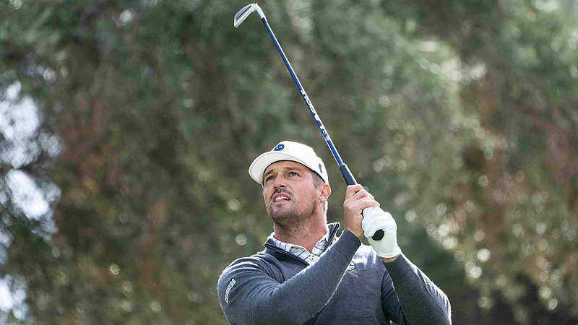
【羅開新聞中心Thomas LO綜合報導 圖╱Mike Stobe拍攝╱LIV Golf提供】在Las Vegas Country Club（拉斯維加斯鄉村俱樂部）進行的LIV Golf Las Vegas（拉斯維加斯利夫賽），二月九日進行第二回合賽程。「大海怪」Bryson DeChambeau（布萊森‧迪尚波）與Dustin Johnson（達斯汀‧強森）兩人星期五都打出低於標準八桿的六十二桿，以總成績低於標準十一桿，並轡領先三十六洞成績榜。
迪尚波今天從第四洞出發，一出門就射下一鳥，接著於第六、第七、第九與第十一洞再進帳四鳥，在第十二洞吞下一柏忌後，在第十三到第十六洞連抓四鳥，交出九鳥、一柏忌的六十二桿佳績，取得第二回合並列領先的位置。
強森週五表現也是可圈可點，從球場第十八洞出發的他，在第一、第二洞射下一對背靠背的小鳥，第八洞收穫一鳥，接著於第十、第十一洞又連中二元，收尾前的第十五到第十七洞連抓三鳥，交出八鳥、無柏忌的六十二桿，以低標十一桿的一百二十九桿，並列第二天成績榜排頭。
美國選手Matthew Wolff（馬修‧沃夫）抓五鳥、一柏忌，打出六十六桿，Peter Uihlein（彼特‧威雷恩）射六鳥、一柏忌、交出六十五桿，與今天抓七鳥、無柏忌收在六十三桿的Jon Rahm（霍恩‧拉姆），三人都以低標九桿的一百三十一桿，並列在第三位。
第一天領先的英格蘭名將Paul Casey（保羅‧凱西）週五抓五鳥、只可惜出現三個柏忌與一個雙柏忌，收平標準七十桿，總成績原封不動停留在低於標準七桿，排名下滑到並列第八。
另一位並列領先出發的美國選手Harold Varner III（哈洛德‧瓦納三世）今天一鳥難求，還出現四個柏忌，交出七十四桿後，以總成績低於標準三桿，排名下滑到並列三十一位。
為了避開NFL（國家美式足球聯盟）超級盃冠軍決賽，第三年利夫聯賽第二站行程，避開每年一度「超級」星期天，提前在週四開打，週六迪尚波、強森與拉姆將同組出發，爭奪個人和團體冠軍。
「任何時候，你能與世界上最好的球員並肩作戰，並互相對抗都是很有趣的，」迪尚波說：「現在我們得衝向終點，這裡有很多抓鳥的機會，這將會是令人興奮的、充滿戰鬥的一天。」
在團隊成績方面，「RangeGoats GC」隊長Bubba Watson（布巴‧華生）今天打出四鳥、兩柏忌的六十八桿，加上沃夫、彼特斯的火力支援，以總成績低於標準二十六桿，連續兩天穩居第一，只不過從單獨領先變成並列排頭。
全美軍團「4Aces GC」強森帶頭衝刺，Patrick Reed（派崔克‧瑞德）、Pat Perez（派特‧裴瑞茲）補上瓦納三世的空缺，三人交出低於標準十三桿，以總成績低於二十六桿，並列三十六洞領先榜。
迪尚波領軍的「Crushers GC」以總成績低於標準二十四桿，單獨排名第三。Brooks Koepka（布魯克斯‧柯普卡）帶領的「Smash GC」戰隊以低標二十三桿，獨居第四。

